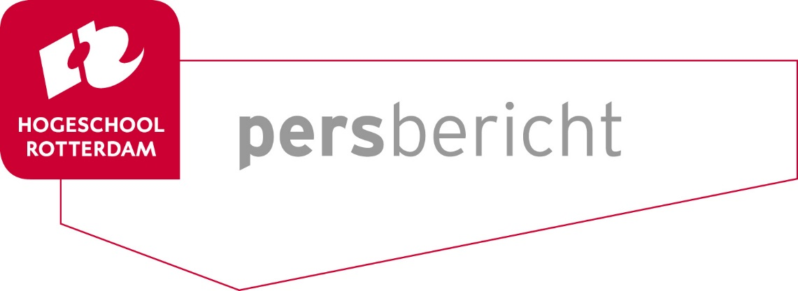
Rotterdam, 4 juni 2015

Hogeschool Rotterdam benoemt Paul van der Aa
tot lector ‘Inclusieve arbeid, kwetsbare burgers’

Adequate ondersteuning door professionals is vooral voor burgers met een kwetsbare positie op de arbeidsmarkt een belangrijke hulpbron om hun perspectief op werk en participatie te verbeteren. De vraag, hoe en onder welke voorwaarden professionals deze ondersteuning het meest optimaal kunnen bieden, is nog maar deels beantwoord. Met de benoeming van dr. Paul van der Aa als lector ‘Inclusieve arbeid, kwetsbare burgers’ zet Kenniscentrum Talentontwikkeling van Hogeschool Rotterdam een stap in de richting van het versterken van die ondersteuning door (aankomende) professionals.

Onze samenleving hecht grote waarde aan het verrichten van arbeid. Toegang tot betaald, maar ook onbetaald, werk draagt daarom bij aan economische zelfstandigheid en maatschappelijke waardering en biedt een kader voor sociale integratie en persoonlijke ontwikkeling. De arbeidsmarkt verandert echter snel en een grote groep burgers (zoals lager opgeleiden, langdurig werklozen en mensen met een functiebeperking) in de stad en de regio heeft moeite om een zinvolle en passende vorm van maatschappelijke participatie te realiseren, te herstellen of te behouden.

Van der Aa zal zich gaan richten op de vraag hoe sociale en educatieve professionals burgers met een kwetsbare positie op de arbeidsmarkt zo effectief mogelijk kunnen ondersteunen. Daarbij gaat het om het ontwikkelen van een duurzaam perspectief op deelname aan betaalde en onbetaalde arbeid. De zich ontwikkelende kennis over dit thema kan sterker verankerd worden in de sociale en educatieve opleidingen van Hogeschool Rotterdam en binnen de organisaties waar professionals op dit terrein werkzaam zijn.

Het onderzoeksprogramma van Van der Aa is ingebed in de onderzoekslijnen van Kenniscentrum Talentontwikkeling en vindt in nauwe afstemming met de sociale en lerarenopleidingen van Hogeschool Rotterdam plaats. Verder is er intensieve samenwerking met relevante partijen en belanghebbenden in de regio zoals werkgevers, vrijwilligersorganisaties, vakbonden, cliëntenorganisatie, gemeenten, onderwijsinstellingen, welzijnsinstellingen en re-integratiebedrijven.

Paul van der Aa heeft 20 jaar ervaring met praktijkgericht, wetenschappelijk onderzoek naar de betekenissen van werk en werkloosheid voor burgers en naar de ontwikkeling en uitkomsten van lokaal re-integratie en activeringsbeleid. Zijn belangrijkste onderzoeksterrein vormt de stad Rotterdam en het gemeentelijke re-integratie en activeringsbeleid. Paul van der Aa is in 1993 afgestudeerd als cultureel antropoloog aan Universiteit Utrecht. In 2012 is hij gepromoveerd aan Universiteit Utrecht bij het departement Bestuurs- en Organisatiewetenschappen (USBO). Hij heeft verschillende internationale publicaties gerealiseerd. Tot juli 2015 is hij werkzaam in het Europese onderzoeksproject Inspires, naar innovatief arbeidsmarkt- en sociale zekerheidsbeleid, in samenwerking met Erasmus Universiteit en Universiteit Utrecht. Naast zijn functie als lector bij Hogeschool Rotterdam is Paul van der Aa werkzaam als senior onderzoeksprojectleider en onderzoekscoördinator voor Gemeente Rotterdam.

Noot voor de redactie, niet voor publicatie:

Meer informatie?
Carmen Mo-Ajok, persvoorlichter Hogeschool Rotterdam, kan u in contact brengen met Paul van der Aa. E-mail: pers@hr.nl Telefoon: 06-1583 1373
Hogeschool Rotterdam
Hogeschool Rotterdam is een toonaangevend kennisinstituut in en voor de regio Rotterdam, waar ruim 33.000 studenten en 3000 medewerkers aan hun carrière werken. Het profiel van de hogeschool kenmerkt zich door een sterke focus op de kwaliteit van onze bacheloropleidingen, een sterke regionale gerichtheid en het specifieke Rotterdams Onderwijs Model (ROM). Hogeschool Rotterdam is onlosmakelijk verbonden aan Rotterdam en nauw betrokken bij de ontwikkeling van de stad. Die hechte band met de omgeving is typerend voor de hogeschool en blijkt uit samenwerkingsverbanden met gemeente, instellingen en bedrijfsleven.

Website: www.hr.nl | Twitter: @hsrotterdam

Kenniscentrum Talentontwikkeling
De missie van Kenniscentrum Talentontwikkeling is het ontsluiten, verrijken en genereren van kennis over talentontwikkeling door onderzoek, praktijk en onderwijs met elkaar te verbinden en zorg te dragen voor gerichte kennisontwikkeling, -deling, en -valorisatie.
De ontwikkelde kennis en daarop gebaseerde innovatieve oplossingsstrategieën zijn gericht op het stimuleren van het talent dat de stad rijk is en op de professionalisering van de daarvoor benodigde leerkrachten, hulpverleners, jeugdwerkers, sociale ondernemers, (hogeschool)docenten en studenten in opleiding.
Samenwerking en kennisdeling met regionale en lokale stakeholders in de publieke en (semi)private sector is daarbij uitgangspunt evenals samenwerking met lokale en (inter)nationale kennisinstituten.

Website: talentontwikkeling.hr.nl | Twitter: @KenniscentrumTO

